全国2011年4月高等教育自学考试大学语文试题
课程代码：04729
一、单项选择题(本大题共20小题，每小题1分，共20分)
在每小题列出的四个备选项中只有一个是符合题目要求的，请将其代码填写在题后的括号。错选、多选或耒选均无分。
1.《五代史伶官传序》中，用“忧劳可以兴国，逸豫可以亡身”来说明盛衰之理，这种论证方法是( )
A.例证法 B.概括法
C.对比法 D.类比法
2.《咬文嚼字》中，作者用“锱铢必较”这个成语所说明的道理是( )
A.文字的运用一定要有创造精神 B.斟酌文字实际是调整思想感情
C.文学的语言更注重文字的联想意义 D.运用文字要有一字不肯放松的谨严
3.《吃饭》中运用的联想主要依据事物之间的( )
A.对比性 B.时间统一性
C.相似性 D.地点统一性
4.《冯谖客孟尝君》：“臣窃计，君宫中积珍宝，狗马实外厩，美人充下陈。”这里采用的修辞手法是( )
A.比喻 B.比拟
C.对偶 D.排比
5.下列《张中丞传后叙》的语句中，作为类比论据，用以驳斥“城之陷，自远所分始，以此诟远”的是( )
A.当其围守时，外无蚍蜉蚁子之援 B.乌有城坏，其徒俱死，独蒙愧耻求活
C.人之将死，其脏腑必有先受其病者 D.苟此不能守，虽避之他处何益
6.《马伶传》：“询其故，盖马伶耻出李伶下，已易衣遁矣。”这里使用的人物描写方法是( )
A.行为描写和语言描写 B.语言描写和细节描写
C.细节描写和心理描写 D.心理描写和行为描写
7.《香市》的作者是( )
A.鲁迅 B.茅盾
C.巴金 D.宗璞

8.下列《纪念傅雷》的句子中，体现了作者的机趣和幽默的一句是( )
A.后来知道他的别号就叫“怒庵”，也就不以为奇
B.我们都成为第五类分子，不便来往，彼此就不相闻问
C.只见他家门口贴满了大字报，门窗紧闭，真是“鸦雀无声”
D.朋友中像傅雷那样的毅然决然不自惜其生命的，我也都一律尊敬
9.《都江堰》：“那把长锸，千年来始终与金杖玉玺、铁戟钢锤反复辩论。”这里的“长锸”象征着( )
A.治水事业的承续 B.李冰的坚定自信
C.一种冰清玉洁的政治纲领 D.一种简单有效的治水方法
10.《诗经·秦风·蒹葭》是一首( )
A.山水诗 B.送别诗
C.悼亡诗 D.爱情诗
11.下列《陌上桑》诗句中，描写“少年”的是( )
A.下担捋髭须 B.脱帽著帩头
C.来归相怨怒 D.十五颇有余
12.《虞美人》(春花秋月何时了)所写景物中，作者借以喻愁的是( )
A.雕栏玉砌 B.小楼东风
C.春花秋月 D.一江春水
13.《长恨歌》中最具浪漫色彩的内容是( )
A.杨家女倾国倾城 B.唐明皇重色误国
C.杨贵妃马嵬殒命 D.太真女仙山寄情
14.《早雁》中，运用典故抒情的诗句是( )
A.金河秋半虏弦开，云外惊飞四散哀
B.仙掌月明孤影过，长门灯暗数声来
C.须知胡骑纷纷在，岂逐春风一一回
D.莫厌潇湘少人处，水多菰米岸莓苔
15.贺铸《鹧鸪天》(重过阊门万事非)在构思上的一个突出特点是始终关合( )
A.梧桐与鸳鸯 B.旧栖与新垅
C.空床与南窗 D.自己与亡妻
16.融贯李清照《声声慢》(寻寻觅觅)全词的情感内容是( )
A.丈夫新丧之哀 B.贫病交加之愁
C.人老珠黄之叹 D.孤苦无依之悲
17.《再别康桥》章节整齐，句式匀称，体现了诗歌的( )
A.建筑美 B.音乐美
C.意象美 D.情感美
18.《祖国啊，我亲爱的祖国》艺术表现的主要特点是( )
A.新颖传神的意象运用 B.直抒胸臆的抒情笔法
C.古典诗词意境的化用 D.排列方式的整齐匀称
19.婴宁“爱笑”的性格特点主要源于( )
A.自然天性 B.鬼母教养
C.环境影响 D.自我修养
20.最能体现《断魂枪》主旨的事件是( )
A.王三胜卖艺 B.沙子龙不传断魂枪
C.孙老者求艺 D.孙老者打败王三胜
二、多项选择题(本大题共5小题，每小题2分，共10分)
在每小题列出的五个备选项中至少有两个是符合题目要求的，请将其代码填写在题后的括号内。错选、多选、少选或未选均无分。
21.下列关于《我的世界观》的描述，正确的有( )
A.倡导“为别人活着”的人生观 B.主要运用类比方法来阐明道理
C.对专制独裁和战争妖魔深恶痛绝 D.宣扬献身科学的“宗教感情”
E.演讲风格坦诚自然、深刻锐利
22.下列《前赤壁赋》的语句中，包含使动词的有( )
A.舞幽壑之潜蛟 B.寄蜉蝣于天地
C.泣孤舟之嫠妇 D.挟飞仙以遨游
E.哀吾生之须臾
23.《我与地坛》中，作者赋予地坛的象征意义有( )
A.深沉的母爱 B.建筑的壮美
C.“我”倔强的“心魂” D.复杂人生和沧桑命运
E.死亡的慰藉
24.《湘夫人》所描写的湘君的心情有( )
A.期约不遇的忧伤 B.向往理想的爱情
C.终成眷属的喜悦 D.反复追寻的执著
E.暂且逍遥的自慰
25.《麦琪的礼物》的结构精巧的体现有( )
A.一实一虚，双线并行 B.结局巧合，出人意料
C.先抑后扬，以小见大 D.运用倒叙，制造悬念
E.首尾呼应，突出主题
三、词语解释题(本大题共10小题，每小题1分，共10分)
26.五亩之宅，树之以桑，五十者可以衣帛矣
衣：
27.函梁君臣之首，入于太庙
函：
28.宗旨既乘，趋向自异
乘：
29.齐人有冯谖者，贫乏不能自存
存：
30.自矜功伐，奋其私智而不师古
自矜：
31.而木之性日以离矣
离：
32.远方之所观赴也，蛮夷之所则效也
则效：
33.然数颦蹙顾诸婢曰：“吾为多子苦。”
颦蹙：
34.今日幸为开宴，招前日宾客
幸：
35.生又嘱再四，吴锐身自任而去
锐身自任：

四、简析题(本大题共5小题，每小题6分，共30分)
36.阅读《寡人之于国也》中的文字，回答问题：
梁惠王曰：“寡人之于国也，尽心焉耳矣!河内凶，则移其民于河东，移其粟于河内；河东凶亦然。察邻国之政，无如寡人之用心者。邻国之民不加少，寡人之民不加多，何也?”
孟子对曰：“王好战，请以战喻：填然鼓之，兵刃既接，弃甲曳兵而走，或百步而后止，或五十步而后止，以五十步笑百步，则何如?”
曰：“不可；直不百步耳，是亦走也。”
曰：“王如知此，则无望民之多于邻国也。”
A.写出文中“以五十步笑百步”的比喻意义。
B.“孟子对曰”中运用了怎样的论证方法?
C.这里体现出孟子散文怎样的论辩艺术?
37.阅读《先妣事略》中的文字，回答问题：
孺人卒。诸儿见家人泣，则随之泣，然犹以为母寝也。伤哉!于是家人延画工画，出二子，命之曰：“鼻以上画有光，鼻以下画大姊。”以二子肖母也。
……
有光七岁，与从兄有嘉入学。每阴风细雨，从兄辄留，有光意恋恋，不得留也。孺
人中夜觉寝，促有光暗诵《孝经》，即熟读，无一字龃龉，乃喜。
A.“然犹以为母寝也”属于哪一种人物描写方法?
B.指出文中通过侧面描写突出母亲性格的语句。
C.“有光七岁……”这一段文字表现了母亲性格特征的哪一个方面?
38.阅读《秋夜》中的一段文字，回答问题：
枣树，他们简直落尽了叶子。先前，还有一两个孩子来打他们别人打剩的枣子，现在是一个也不剩了，连叶子也落尽了。他知道小粉红花的梦，秋后要有春；他也知道落叶的梦，春后还是秋。他简直落尽叶子，单剩干子，然而脱了当初满树是果实和叶子时候的弧形，欠伸得很舒服。但是，有几枝还低亚着，护定他从打枣的竿梢所得的皮伤，而最直最长的几枝，却已默默地铁似的直刺着奇怪而高的天空，使天空闪闪地鬼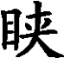眼；直刺着天空中圆满的月亮，使月亮窘得发白。
A.本段文字采用了何种抒情手法?
B.说出枣树和天空的寓意。
C.本段文字营造了怎样的意境?
39.阅读《行路难》(其一)，回答问题：
金樽清酒斗十千，玉盘珍羞直万钱。停杯投箸不能食，拔剑四顾心茫然。欲渡黄河
冰塞川，将登太行雪满山。闲来垂钓碧溪上，忽复乘舟梦日边。行路难，行路难，多歧
路，今安在?长风破浪会有时，直挂云帆济沧海。
A.指出描绘英雄失意、抑郁悲愤心情的诗句。
B.“闲来垂钓碧溪上”用了哪位历史人物的典故?
C.这首诗的主要艺术特色是什么?
40.阅读《金鲤鱼的百裥裙》中的一段文字，回答问题：
到了大喜的日子，果然没有任何一条红百裥裙出现。不穿大红百裥裙，固然没有身份的区别了，但是，穿了呢?不就有区别了吗?她就是要这一点点的区别呀!一条绣花大红百裥裙的分量，可比旗袍重多了，旗袍人人可以穿，大红百裥裙可不是的呀!她多少年就梦想着，有一天穿上一条绣着满是梅花的大红西洋缎的百裥裙，在上房里，在花厅上，在喜棚下走动着。窸窸窣窣的声音，是从熨得平整坚实的裙裥子里发出来的。那个声音，曾令她羡妒，令她渴望，令她伤心。
A.“大喜的日子”指的是什么日子?
B.从“她就是要这一点点的区别”看，金鲤鱼的思想感情如何?
C.这里主要运用什么描写方法来刻画金鲤鱼?
五、作文题(30分)
41.写一篇与“水”相关的文章，题目自拟，不得少于800字。除诗歌外，文体不限。

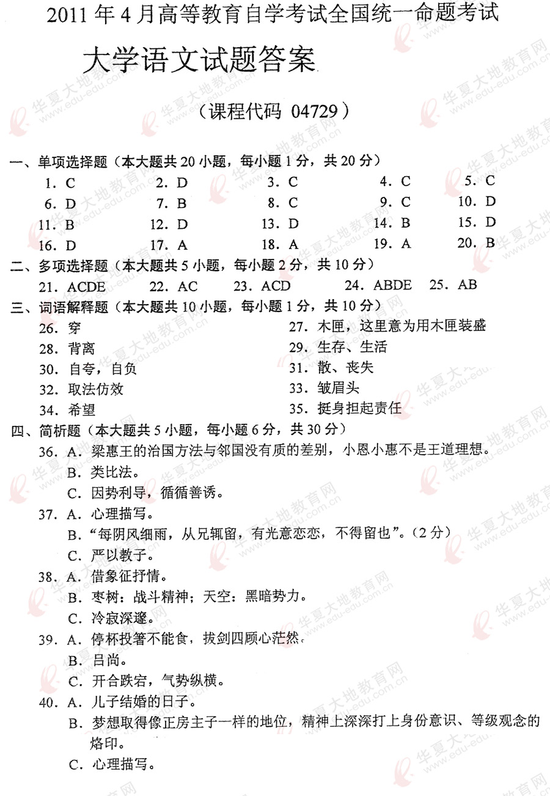
五、作文题略。

